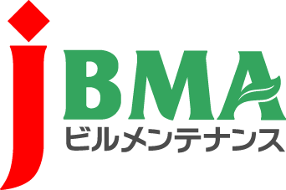
全協文書第B19-0299号
2020年5月21日

会 員 各 位
公益社団法人全国ビルメンテナンス協会
会 長 一 戸 隆 男

新型コロナウイルス感染症に伴う
医療消耗品等の情報提供について（ご案内 第3報）

拝啓 時下益々ご清栄のこととお慶び申し上げます。日頃より当協会の事業運営にご理解を賜り厚く御礼を申し上げます。
先般、第1報及び第2報として、マスクに関する情報提供をさせていただきましたが、この度、医療消耗品や除菌水等についてご案内を申し上げます。
商品や発注先・発注方法は下記のとおりでございますが、ご関心がございましたらご参考いただければ幸いです。ご購入をご希望される際は、会員各位から直接発注いただけます。
皆様にお役立ちいただける情報提供となれば幸甚に存じます。
敬具
記
【発注先と商品】
株式会社エイコー
消毒液、防護服、手袋、サーマルカメラ（体温測定器）を紹介しています。
フジビルサービス株式会社
弱酸性次亜塩素酸除菌水を紹介しています。
※商品概要や価格等、詳しくは添付の資料をご参照ください。

【発注方法】
株式会社エイコー
案内書の最終頁に発注書がございますので、必要事項をご記入の上ご注文ください。
フジビルサービス株式会社
案内書の1頁に記載の連絡先までご連絡の上ご注文ください。
以上

・・・・・・・・・・・・・・・・・・・・・・・・・・・・・・・・・・・・・・・・・・・・・・・・・・・・・・・・・・・・・・・・・・・・・・・・・・・・・・・
公益社団法人 全国ビルメンテナンス協会 事務局 橋本、大谷
〒116-0013 東京都荒川区西日暮里5-12-5 ビルメンテナンス会館5階
TEL 03-3805-7560 FAX 03-3805-7561 bmjv@j-bma.or.jp

